Adı: 2025-2026 Eğitim Öğretim Yılı Ahi Evran Ticaret Mesleki ve Teknik Anadolu Lisesi
Soyadı: 11-C Sınıfı Web Tabanlı Uygulama Geliştirme Dersi 1.Dönem Uygulama Sınavı
No:

- Aşağıdaki formu oluşturan html kodlarını yazınız.(25p)
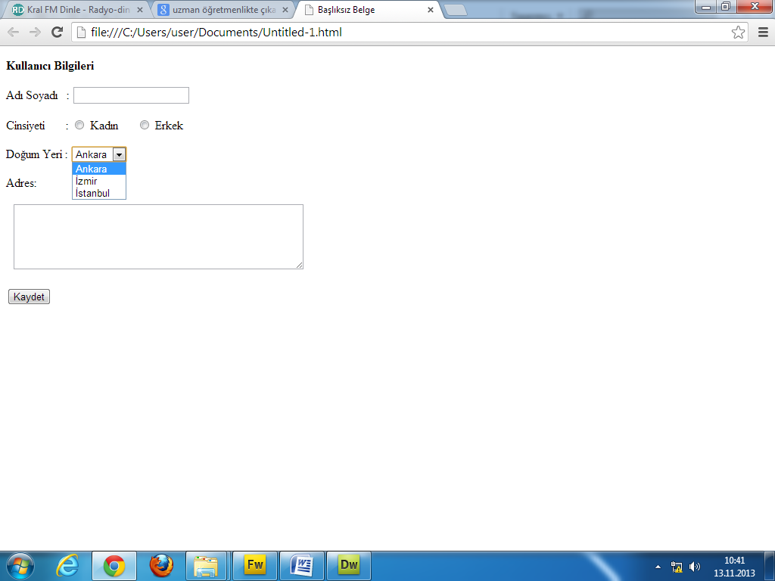

- Şekilde verilen kutuları stil ile tasarlayınız.(harici stil tanımlayarak, her biri için id seçici kullanınız. ) (25p)
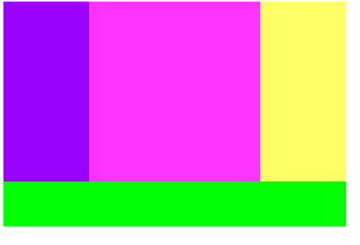
-Kutu1 özellilkleri: Arkaplan rengi : #90F, genişlik: 200px, yükseklik: 400px (4p)
-Kutu2 özellilkleri: Arkaplan rengi : #F3F, genişlik: 400px, yükseklik: 400px (4p)
-Kutu3 özellilkleri: Arkaplan rengi : #FF6, genişlik: 200px, yükseklik: 400px (4p)
-Kutu4 özellilkleri: Arkaplan rengi : #0F0, genişlik: 800px, yükseklik: 100px (4p)
-Kutuların oluşturulması ve yukarıda verilen stillerin uygulanması (4p+5p)

- Aşağıdaki kutuyu, tabloda yer alan stil özellikleri uygulanacak şekilde “kutu” adında sınıf seçici kullanarak oluşturunuz. (25p)

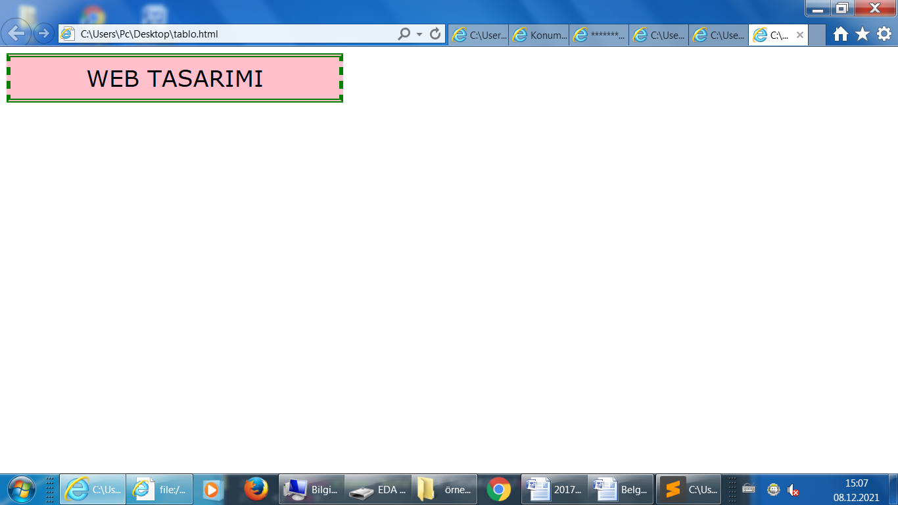

Sınıf seçici oluşturulup kutuya uygulanması (4p) | Yazı boyutu: 30px (3p)
Kutu çerçeve biçimi: üst-alt :double – sol,sağ:dashed (4p) | Kutu arka plan rengi: pembe (4p)
Kutu çerçeve rengi: yeşil(3p) | Yazı hizalama: Ortala (4p)
Kutu çerçeve kalınlığı: 5px (3p)

- Aşağıda verilen stil özelliklerini soru4 isminde harici stil tanımlayarak, istenen etiket seçicilere aşağıdaki özellikleri tanımlayınız. (25p)
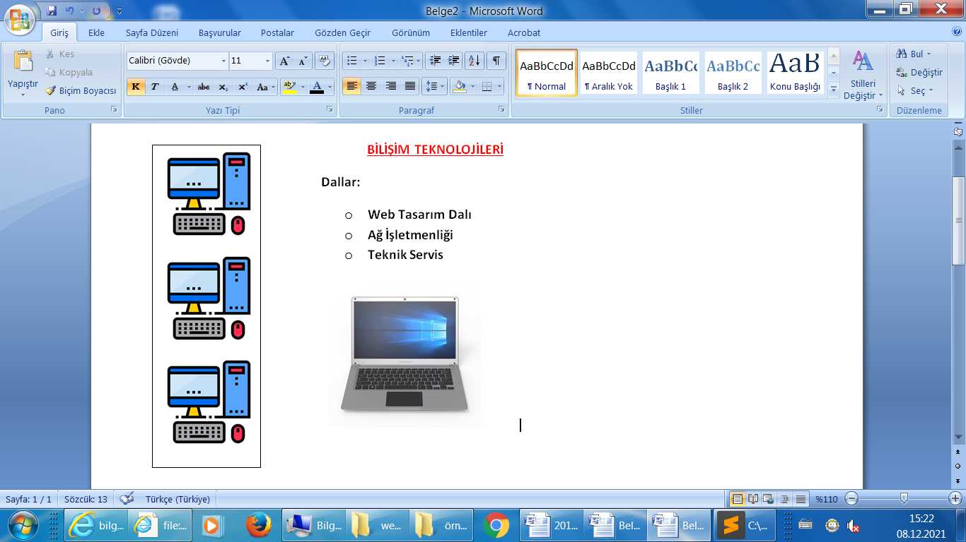
- “Bilişim Teknolojileri” yazısı başlık etiketi ile yazılacak. (4p)
- başlık etiketi kırmızı renkte ve altı çizili olacak. (4+4p)
- Maddeler için yazı boyutu 22px, yazı tipi Arial, (4+4p)
- “bilgisayar.jpg” isimli resmi ekleyiniz.(4 p)

BAŞARILAR
Ders Öğretmeni
Eda YILDIZ RENÇBER

